Операционная система Windows
ОС Windows является графической ОС (т.е. элементы интерфейса (меню, кнопки, значки, списки и т. п.), представленные пользователю на дисплее, исполнены в виде графических изображений), для компьютеров платформы IBM PC.
Альтернативой графическому интерфейсу является интерфейс в виде Командной строки , который реализован в ОС MS DOS.

РАБОЧИЙ СТОЛ
Стартовый экран Windоws - системный объект, называемый рабочим столом - это графическая среда, на которой отображается объекты и элементы управления Windows.
Рабочий стол состоит из:
- Объектов windows (значки, ярлыки, системные значки).
Значки: 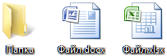

Системные значки: 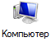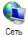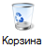

Ярлыки: 
Значок (папки, файла) является графическим представлением объекта. То, что мы делаем со значком (копирование, удаление и т.д.), мы делаем и с объектом.
Корзина – специальный объект выполняющий функции контейнера и предназначен для временного хранения удаленных файлов.
Ярлык - же является указателем на объект. Удаление ярлыка приводит к удалению указателя, но не объекта.
Ярлык от значка можно отличить по наличию в левом нижнем углу .

- Панель задач (пуск, быстрый запуск, трей).
Панель задач — это элемент интерфейса, отображающийся на краю рабочего стола, и использующийся для быстрого запуска программ или слежения за состоянием различных процессов.
Настраивать состав и внешний вид панели можно через контекстное меню (щелкнув по правой кнопке мыши).

Трей
Запущенные Задачи
Быстрый запуск
Пуск

Меню пуск – один из основных элементов управления Windows. Оно отличается тем, что независимо от того, насколько перегружен Рабочий стол окнами запущенных процессов, доступ к Главному меню удобен всегда – оно открывается щелчком на кнопке Пуск.
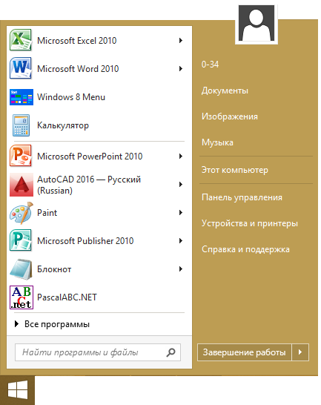
меню Пуск
- Фон рабочего стола.

ВИДЫ ОКОН
- Окна приложений
- Окна папок и файлов
- Диалоговые окна
Кнопки управления состоянием окна
Структура окна папок и файлов:
Системный значок
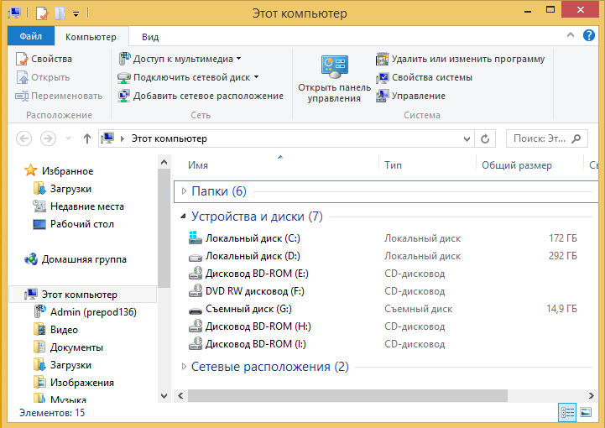
Лента
полоса прокрутки
строка состояния
рабочая область
строка Адреса
вкладки Ленты
строка Заголовка

Системный значок . Находится в левом верхнем углу любого окна папки. При щелчке на этом значке открывается меню, называемое служебным. Команды представленные в данном меню, позволяют управлять размером и расположением окна на Рабочем столе.
Кнопки управления состоянием окна . Их три: свернуть, развернуть, закрыть.
Строка заголовка - в ней написано название папки. За эту строку выполняется перетаскивание папки.
Вкладки - позволяют проводить операции с содержимым окна или с окном в целом.
Лента - содержит командные кнопки для выполнения наиболее часто выполнимых операций.
Адресная строка - в ней указан путь к текущей папке.
Рабочая область - в ней отображается значки объектов, хранящиеся в папки, причём способом отображения можно управлять (таблица, список, крупные значки и т.д.).
Полосы прокрутки - если количество объектов слишком велико, по правому и по нижнему краям рабочей области могут отображаться полосы прокрутки.
Строка состояния - здесь выводится дополнительная информация (например количество элементов и т.д.).

Структура диалогового окна:
Диалоговые окна включают в себя разнообразные элементы управления:
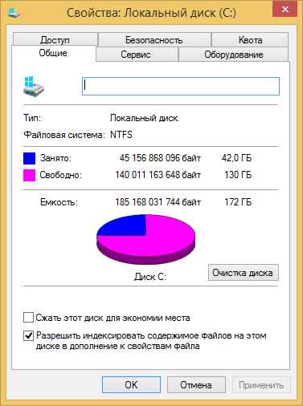
флажки
кнопки
текстовые поля
вкладки
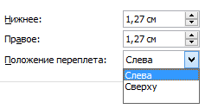
списки
счетчики

Система окон МОЙ КОМПЬЮТЕР
Простейшие приемы работы с файловой структурой предоставляет иерархическая система окон папок, берущая начало с папки Мой компьютер. Диски, представленные в окне этой папки, можно открыть, а потом разыскать на них любые нужные папки и файлы.

Программа ПРОВОДНИК
Проводник – служебная программа, относящаяся к категории диспетчеров файлов. Она предназначена для навигации по файловой структуре компьютера.
Значок проводника в панели задач .

БУФЕР ОБМЕНА
Система Windows создаёт и обслуживает на компьютере невидимую для пользователя область памяти, для временного хранения информации, называемую буфером обмена.
CTRL+C – копировать в буфер обмена
CTRL+X – вырезать в буфер
CTRL+V – вставить из буфера

КОНТЕКСТНОЕ МЕНЮ
Контекстное меню — элемент графического интерфейса операционной системы, представляющий собой список команд, вызываемый пользователем для выбора необходимого действия над выбранным объектом. Команды контекстного меню относятся к тому объекту, над которым это меню было вызвано.
